Creador: David Rubio G.
Blog: https://soceame.wordpress.com/
GitHub: https://github.com/DRubioG
Fecha última modificación: 22/02/2025

Seguramente al utilizar bloques IP habrás visto que al activar determinadas opciones aparecen o desaparecen puertos del bloque IP

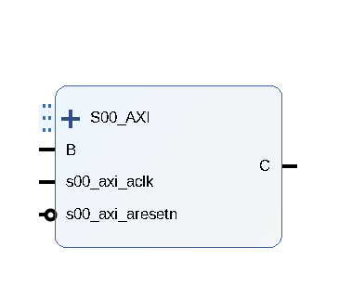
Para conseguir esto primero necesitas crear un Customization Parameters, en nuestro caso el parámetro que creamos es un tipo bool para que sea un checkbox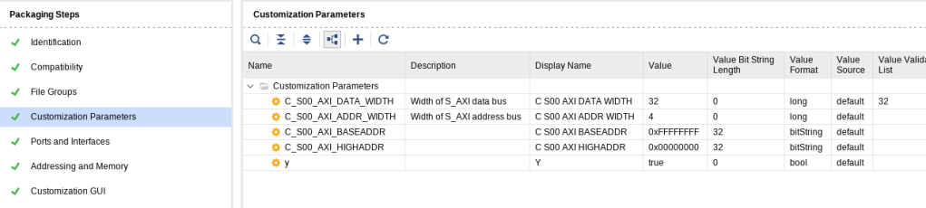
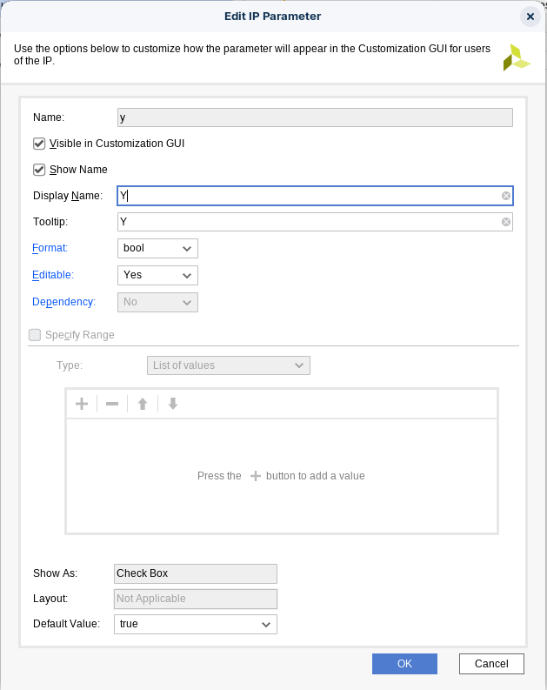
Después, en Ports and Interfaces le decimos al puerto que queremos ocultar la dependencia y cuál es la condición, en nuestro caso que y sea igual a 1.
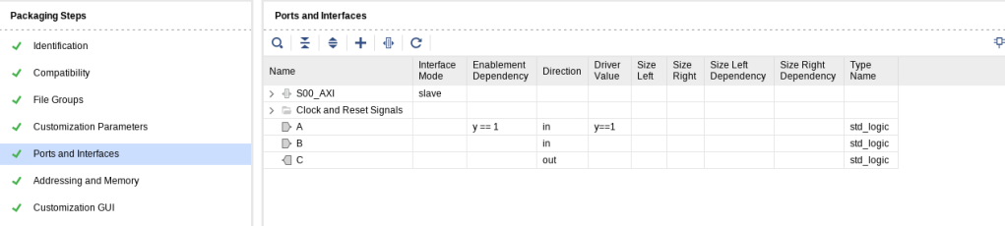
Para hacer esto, se le da dos clics al puerto y se abre una pestaña como la siguiente, en la que se rellena la condición como «optional«
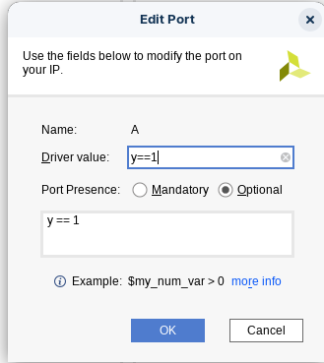
Una vez hayamos hecho eso, falta la parte que activa o desactiva el checkbox. Esto se hace en Customization GUI.
Donde ponemos la propiedad Y como parámetro dentro de «Page 0″ (lo podéis poner donde queráis).
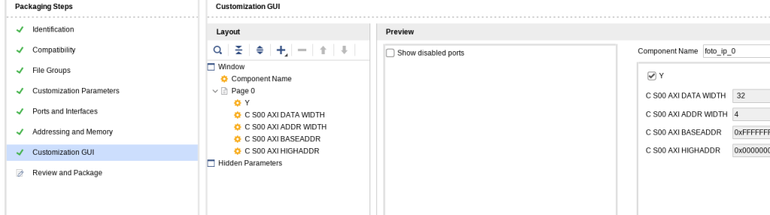
Y a partir de entonces, empieza a funcionar.
Cuando el checkbox está activo, el puerto A existe.
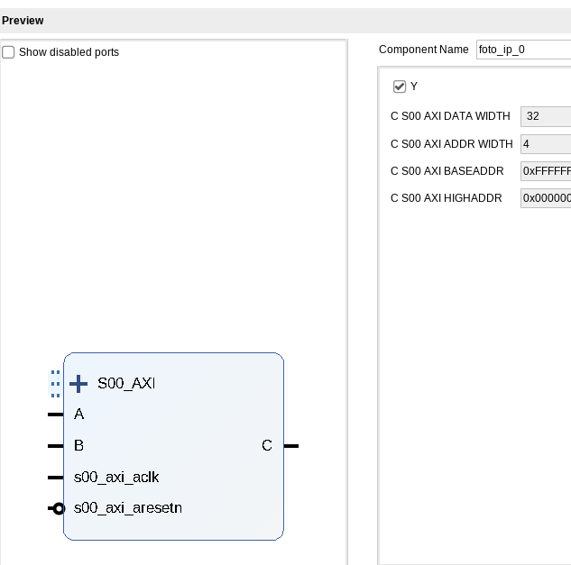
Cuando el checkbox está inactivo, el puerto A desaparece.
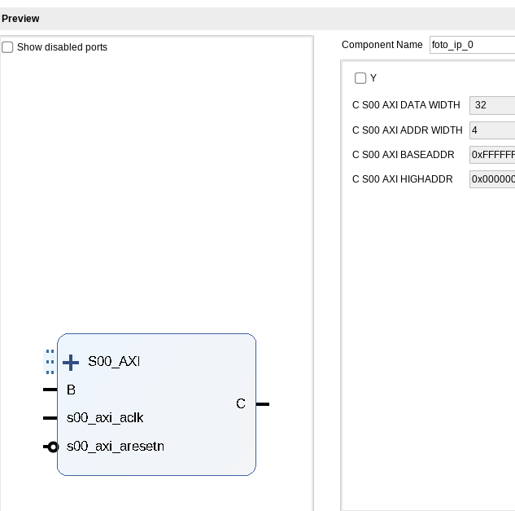

Otras opciones
Si en vez de un checkbox se quiere que haya una cadena de valores si un determinado valor es mayor que otro prefijado aparezca el puerto A.
Para ello en vez de bool se utiliza el long, y se le especifica un rango, 1, 2, 3.
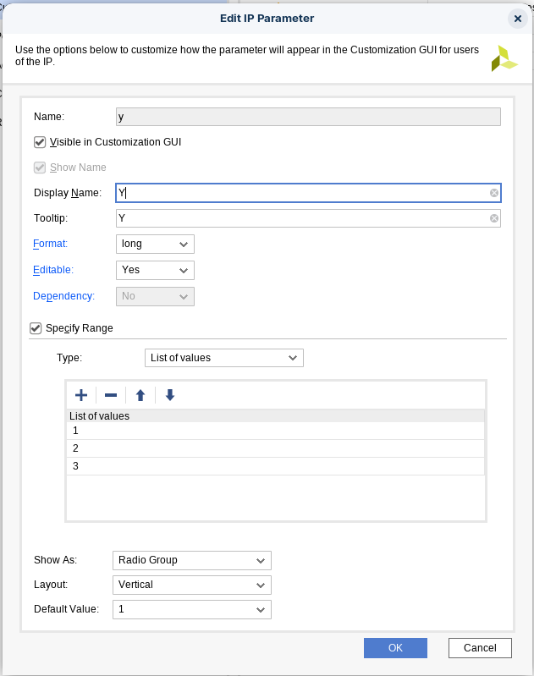
Y en las propiedades del puerto le pedimos que si el valor seleccionado es mayor de 1, aparezca el puerto A.
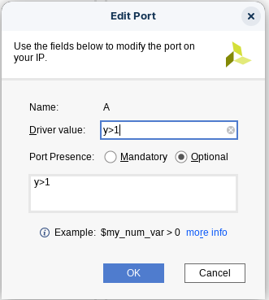
Con esta opción ya tenemos todo. Lo comprobamos
Cuando el valor Y es 1, el puerto A no aparece
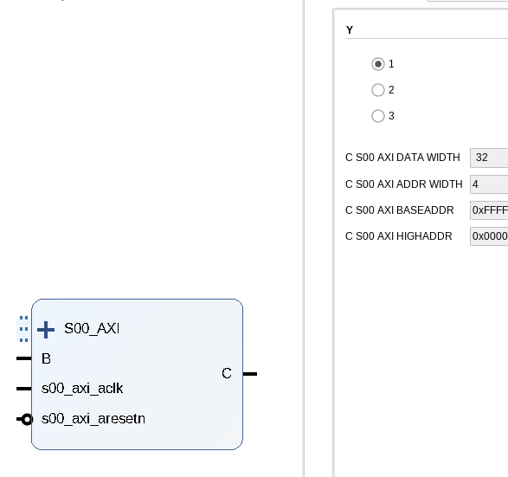
Cuando seleccionamos 2 y 3 aparece el puerto A
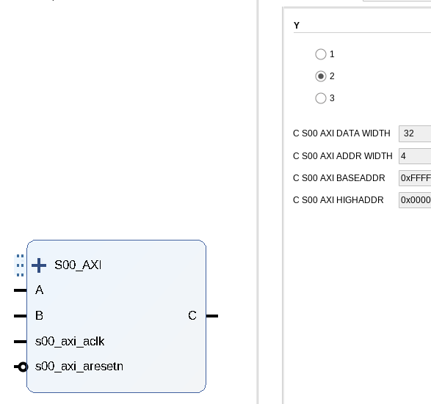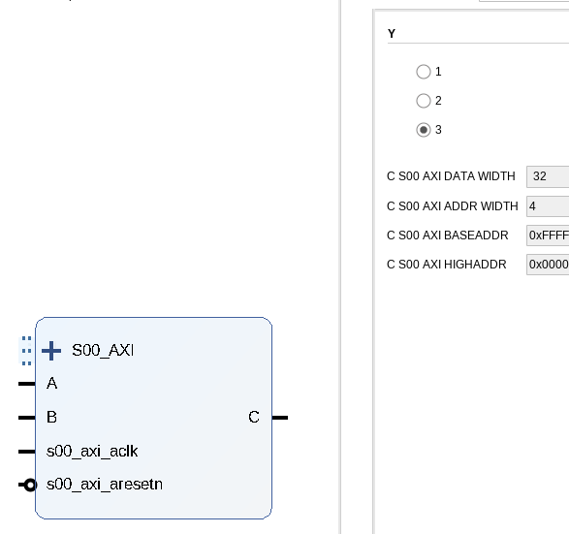
Y así ha multitud de opciones, como hacer que el parámetro se tipo string y que el valor tenga que ser configurado como un nombre, o cosas por el estilo.
NOTA: si se selecciona el tipo string la comparación requiere de comillas para indicar que es un nombre. En las siguientes imágenes lo ilustro
